兵庫県立篠山産業高等学校丹南校 閉校式典・記念公演

平成２８年２月２７日（土）に卒業証書授与式に続いて、閉校式典を挙行しました。来賓、地域の方々、歴代の教職員、保護者、同窓生など約３００名が出席し、盛大に式典が行われ、丹南校の６６年の歴史を閉じるのにふさわしい式典となりました。閉校式典の後には、記念公演として和太鼓『松村組』の演奏を行いました。最後は卒業生との合同演奏で感動的に幕を降ろしました。

☆閉校式典☆
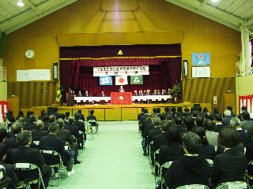
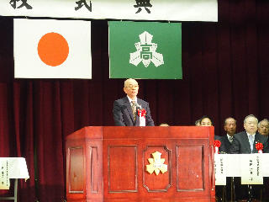
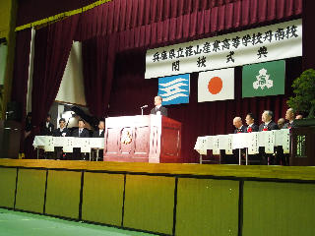

約３００名が出席
檀上の御来賓
来賓祝辞(篠山市長)

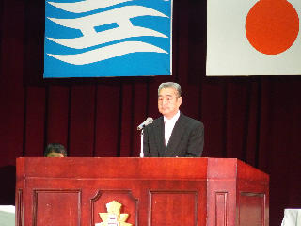

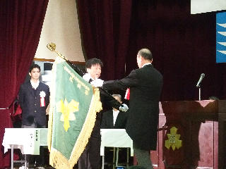

校旗収納
卒業生代表挨拶
実行委員長挨拶

☆記念公演☆
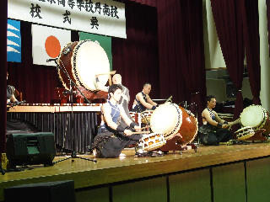
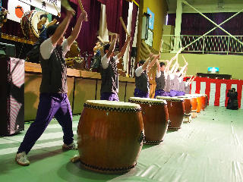


生徒の司会
迫力ある演奏
生徒との合同演奏

☆閉校スローガン☆
丹南校 みんなの心に いつまでも

